一年级看图写话图片及范文：晨练
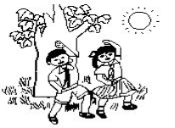
看图，请写明什么时间？有谁在什么地方干什么？他们在干什么？

 |  | 星 | 期 | 六 | 的 | 早 | 上 | ， | 阳 | 光
明 | 媚 | 。 | 冬 | 冬 | 和 | 兰 | 兰 | 在 | 公 | 园
里 | 的 | 大 | 树 | 下 | 做 | 操 | 。 | 他 | 们 | 做
得 | 可 | 认 | 真 | 了 | ！

看图写话：
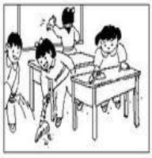
范文：
 |  | 下 | 午 | ， | 同 | 学 | 们 | 一 | 起 | 打
扫 | 卫 | 生 | 。 | 他 | 们 | 有 | 的 | 扫 | 地 | ，
有 | 的 | 擦 | 桌 | 子 | ， | 还 | 有 | 的 | 擦 | 玻
璃 | 。 | 他 | 们 | 扫 | 得 | 真 | 干 | 净 | ！

一年级看图写话图片及范文：植树
要求：
请你仔细观察，这是什么季节？谁在哪里干什么？你会表扬他们吗？为什么？请写几句话吧。
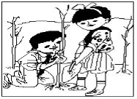
范文：
植树节来了，老师带领同学到山上植树，为祖国绿化荒山，大家可高兴了。你看，小东扶着小树，兰兰培土，他们干得多认真呀！

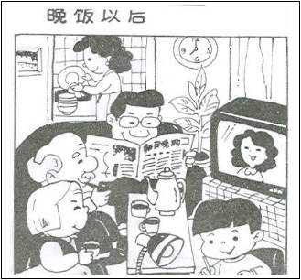
范文：
晚饭以后，妈妈忙着洗碗。我们大家坐在客厅里，有的看报，有的看电视，还有的写作业。
看图写话：
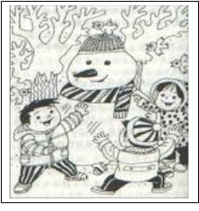
范文：
冬天到了，雪花飘满大地，小朋友们在雪地里堆雪人。雪人堆好了，小明又把自己的帽子和围巾给它戴上。三个小伙伴围着雪人又跳又笑。

